Travail à la maison du 15 au 19 juin 2020 - 6ème

- Lundi 15 Juin : Welcome to my house!

- Recopie et apprend la leçon :

Lesson 3 : Discover an extraordinary house.

Josh loves making houses with his computer. Bilbo’s his favourite hero.

In Bilbo’s house, there’s a carpet under the double bed in the comfortable bedroom. The fireplace and the sink are in the kitchen, but the bath’s in the living room. That’s weird!

Bilbo likes relaxing in the armchair and drinking tea with his friend Gandalf.

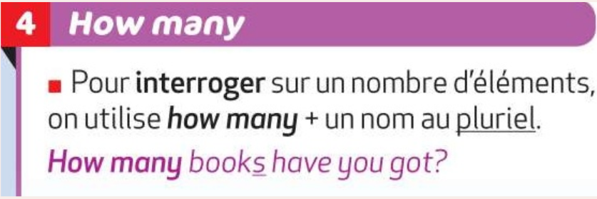
- Grammar :

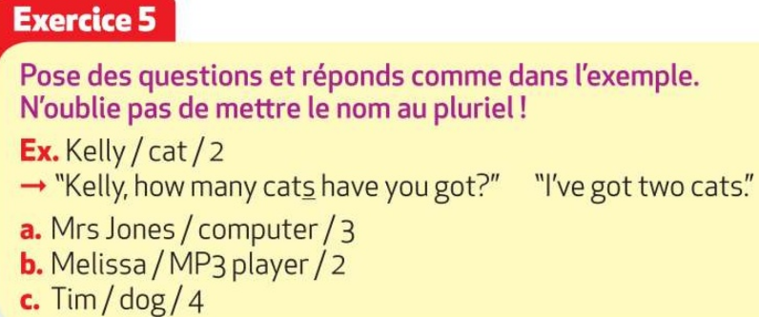
- Entraîne-toi !

- Vérifie tes réponses avec la correction.

- Mrs Jones, how many computers have you got? I’ve got three computers.
- Melissa, how many MP3 players have you got? I’ve got two MP3 players.
- Tim, how many dogs have you got? I’ve got four dogs.
- Mardi 16 Juin : Révisions

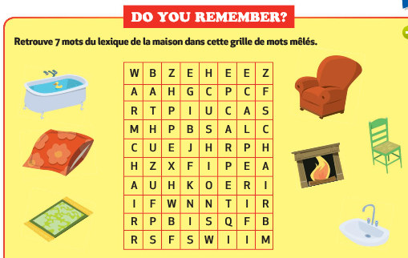

- Vérifie tes réponses avec la correction.

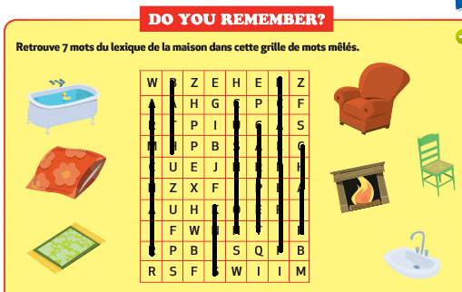

- Mercredi 17 Juin : Flashtest 3

Travail à render via l’adresse mail RomaneHery@yahoo.com.

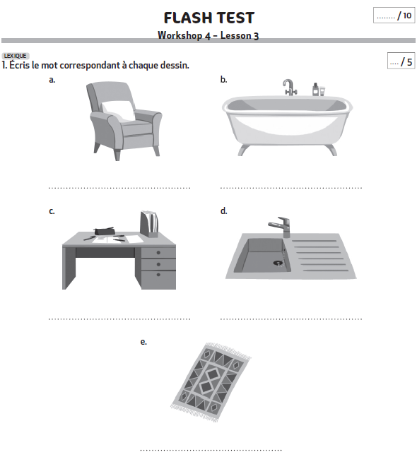

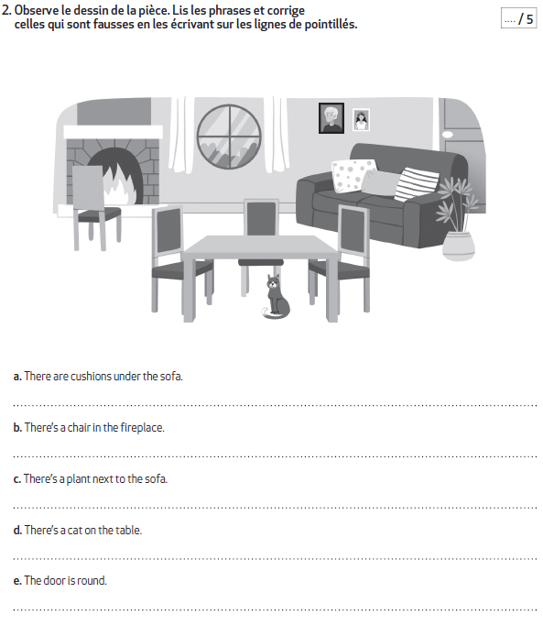

- Vendredi 19 Juin : My project!

Travail à render via l’adresse mail RomaneHery@yahoo.com.

Imagine an extraordinary house !

Imagine et dessine une maison qui sort de l’ordinaire,
puis décris là et explique pourquoi tu as dessiné cette maison.

Utilise le vocabulaire page 55, les verbes de goûts et les pronoms personnels compléments.

Bonnes vacances à tous !!

